网络双选会求职战“疫”宝典
——2020届毕业生网上求职必备
北京高校毕业生就业指导中心与北京地区各高校联手，
助力2020届毕业生成功就业！成功战“疫”！
★ 第一战：兵贵神速
线下双选会火速转战线上！
首战：2020年北京高校毕业生春季首场网络双选会（2月26日-3月04日）
毕业生参会入口：北京高校毕业生就业信息网 www.bjbys.net.cn 首页
毕业生参会流程：
1.首页上点击“求职者登陆”，进入注册页面。
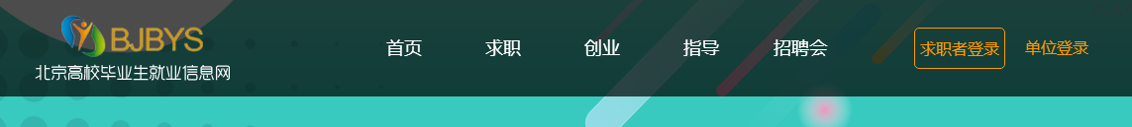

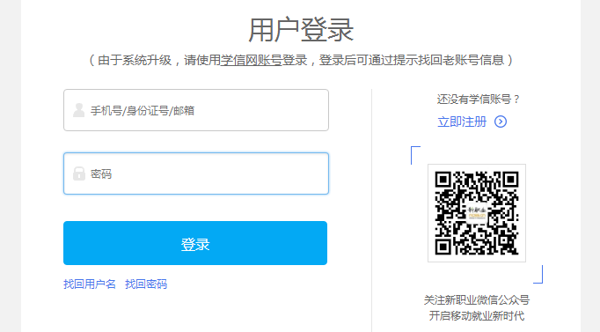

2.毕业生通过注册审核后，即可在网络双选会期间进入各网上会场主页，参与求职，可查看各场次参会用人单位简介、招聘信息，在线投递简历。
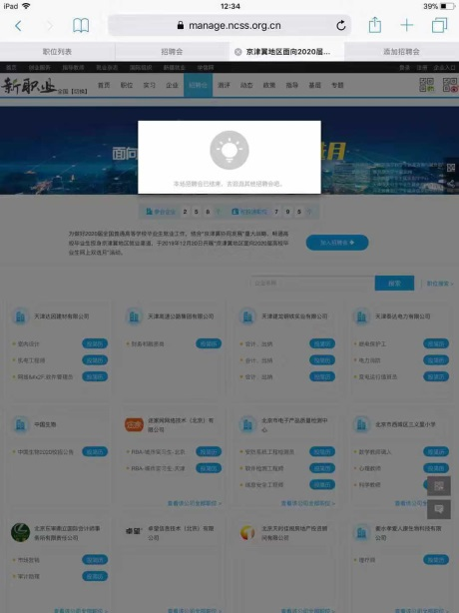

★ 第二战：弹无虚发
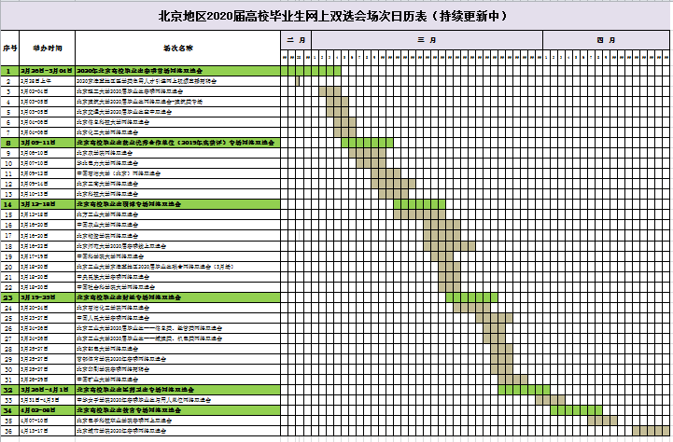
1.延长单场持续时间——北京高校毕业生就业指导中心主办的双选会每场持续时间为一周，与高校合作场次的持续时间一般为3-5天。
2.各场次密集对接——自2月26日开始，一直到4月下旬，30余场不同主题的网络双选会将陆续上线，每天都有网络双选会在进行中，你可以7*24小时参与活动，投递简历。
★ 第三战：“硬核”简历
通过北京高校毕业生就业信息网注册审核的毕业生（港澳台、国外学历毕业生除外），人手一份“硬核简历”，因为数据系统会对你的教育背景信息（包括毕业院校、学历层次、专业、入学及毕业时间）进行自动审核，相当于帮助你向用人单位提供了一份基本学历信息的信用担保。

关注“成功就业”微信公众号，随时查看最新场次信息。（二维码）

